Технологическая карта урока
Дата: 24.11.2015 г.
ФИО: Ткаченко Ирина Алексеевна
Место работы: МБОУ «Авиловская СОШ»
Должность: учитель информатики
Учебный предмет: информатика и ИКТ
Класс: 9
Учебник: Информатика и ИКТ под редакцией профессора Н.В.Макаровой, 8-9 класс.
Тип урока: урок изучения нового материала

Тема | Построение таблиц истинности для сложных логических выражений.
Цель темы | - Содержательная: изучить правила построения таблиц истинности логических выражений.  - Деятельностная: создать условия для формирования у учащихся умений строить и заполнять таблицы истинности сложных логических выражений.
Основные понятия | Таблица истинности, логическая функция, логическое выражение, наборы входных переменных.
Планируемый результат | Предметные умения |  | УУД
 | - Изучить этапы построения таблиц истинности для сложных логических выражений.  - Сформировать умения применять алгоритм заполнения таблиц истинности, умение нахождения значение логических выражений посредством построения таблиц истинности для сложных логических выражений. |  | Личностные УУД:  - выработка культуры общения и уважительно-доброжелательных отношений между обучающимися,  - воспитание чувства взаимопомощи обучающихся, ответственности за результаты своего труда,  - формирование интеллектуальной и эмоциональной активности обучающихся,  - выработка таких качеств, как учет различных мнений, творческое отношение к процессу обучения.  - использование ИКТ как инструмента для достижения своих целей.  Регулятивные УУД:  - определение целей, проблемы своей деятельности,  - выдвижение версии, выбор средства достижения цели,  - работа по плану, сверяясь с целью, нахождение и исправление ошибки, в т.ч. самостоятельно.  Познавательные УУД:  - умение использовать алгоритм построения таблиц истинности,  - обобщение полученных результатов,  - прогнозирование ситуаций;  Коммуникативные УУД:  - организация самостоятельной работы,  - работы в группе (самостоятельно определять цели, роли, задавать вопросы, вырабатывать решения)  - учет разных мнений и стремление к координации различных позиций в сотрудничестве.
Организация пространства
Межпредметные связи |  | Формы работы |  | Ресурсы
математика |  | - работа в парах  - индивидуальная работа  - фронтальная (коллективная) работа  - ИКТ. |  | - учебник,  - тетрадь,  - доска,  - мультимедийный проектор и экран,  - презентация к уроку,  - доступ к сети Интернет,  - цифровые образовательные интернет-ресурсы.

Этапы урока | Предметные умения | Ресурс | Режим доступа
- Мотивирование учащихся к учебной деятельности.
Цель: психологически настроить учащихся на учебную деятельность.
- Постановка проблемы.  Цель: актуализировать учебные знания и умения, мыслительные операции, необходимые для восприятия нового материала.  Метод – работав парах и фронтальная работа с классом. | Повторение изученного материала: проверяется знание логических операций. Учащиеся выполняют задание, работая в парах. Сопоставьте каждой таблице истинности название логической операции и все известные вам ее обозначения. | 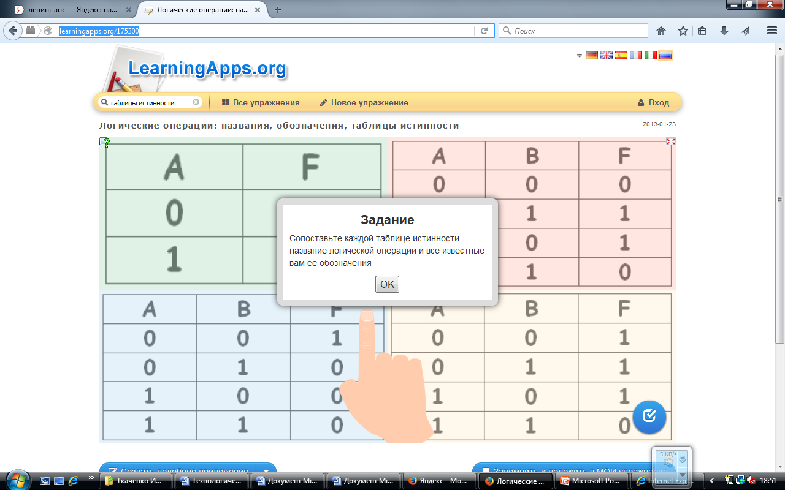 | http://learningapps.org/175300
 | Повторение изученного материала: проверяется умение находить истинность простого высказывания.  Викторина. Учащиеся определяют истинность высказываний. Высказывания сначала предлагаются простые, а затем – сложные. Перед учениками встает проблема. Как определить истинность сложных высказываний. | 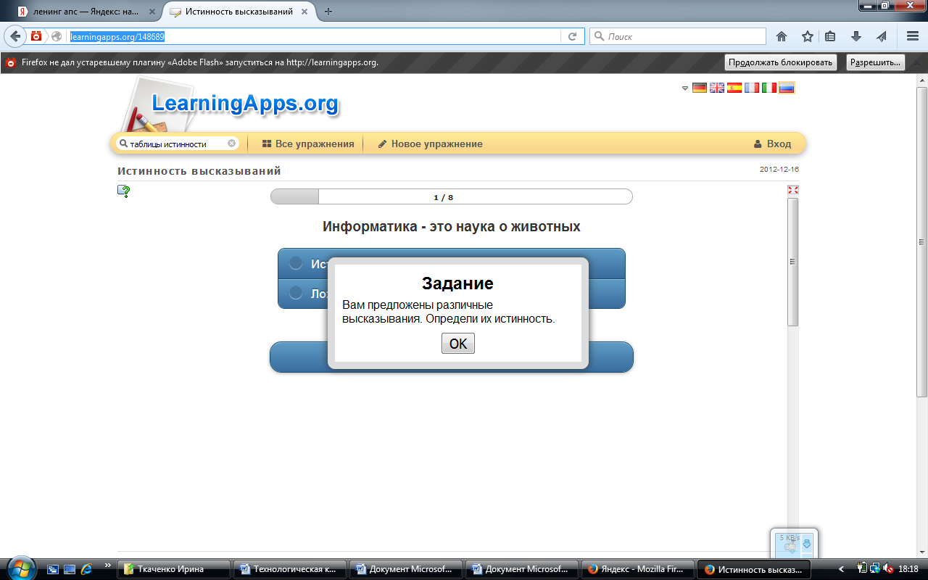 | http://learningapps.org/148689
- Изучение нового материала  Цель: обеспечить восприятия, осмысление я первичного запоминания знаний и способов действий, связей и отношений в объекте изучения. | Понятие таблицы истинности. | 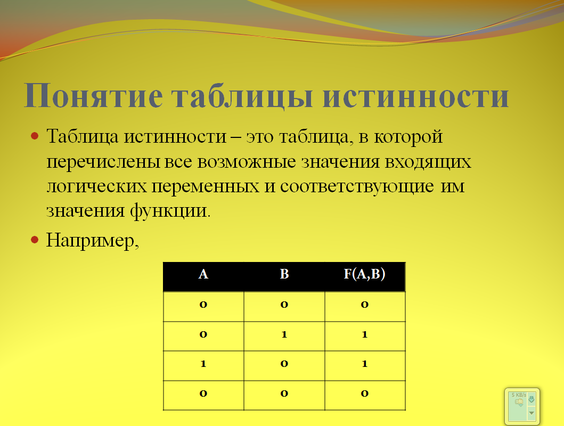 | Слайд №3 презентации к уроку.
 | Понятие сложного логического выражения. | 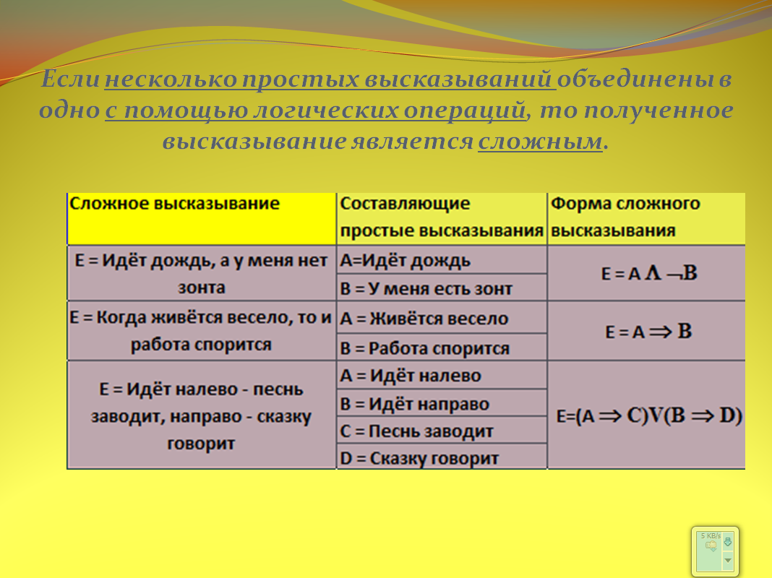 | Слайд №4 презентации к уроку.
 | Алгоритм построения таблицы истинности сложного логического выражения. | 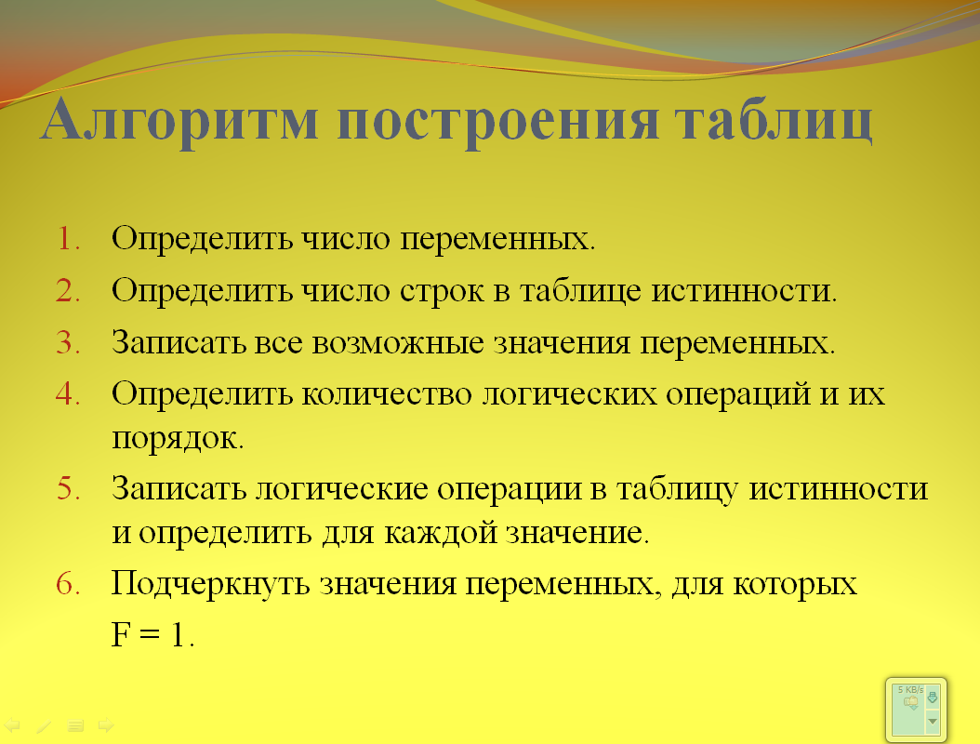 | Слайд №5 презентации к уроку.
 | Формула определения количества строк в таблице истинности. | 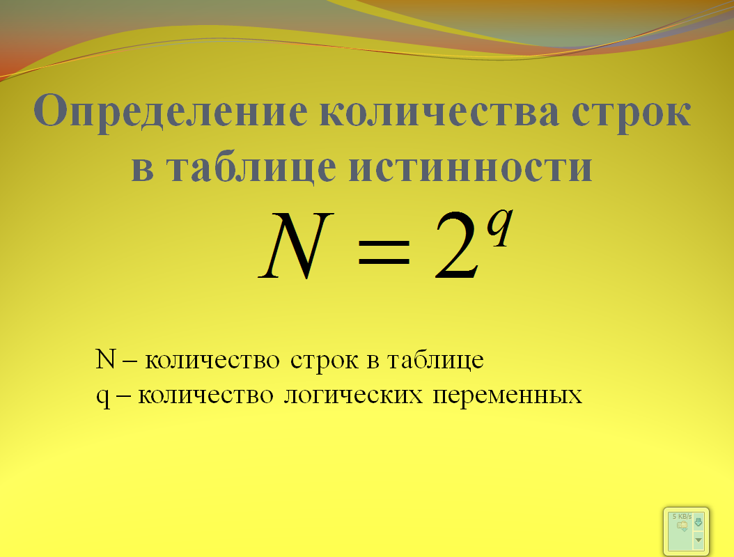 | Слайд №6 презентации к уроку.
 | Порядок выполнения логических операций. | 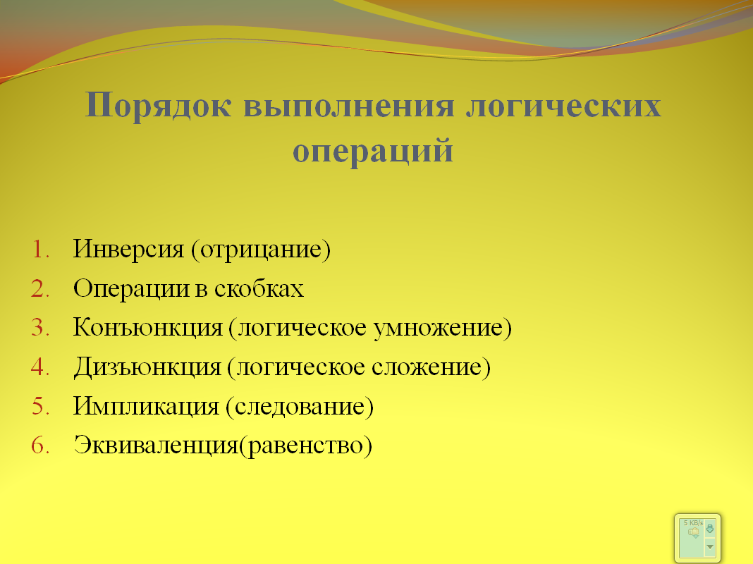 | Слайд №7 презентации к уроку.
 | Пример заполнения таблицы истинности сложного логического выражения. | 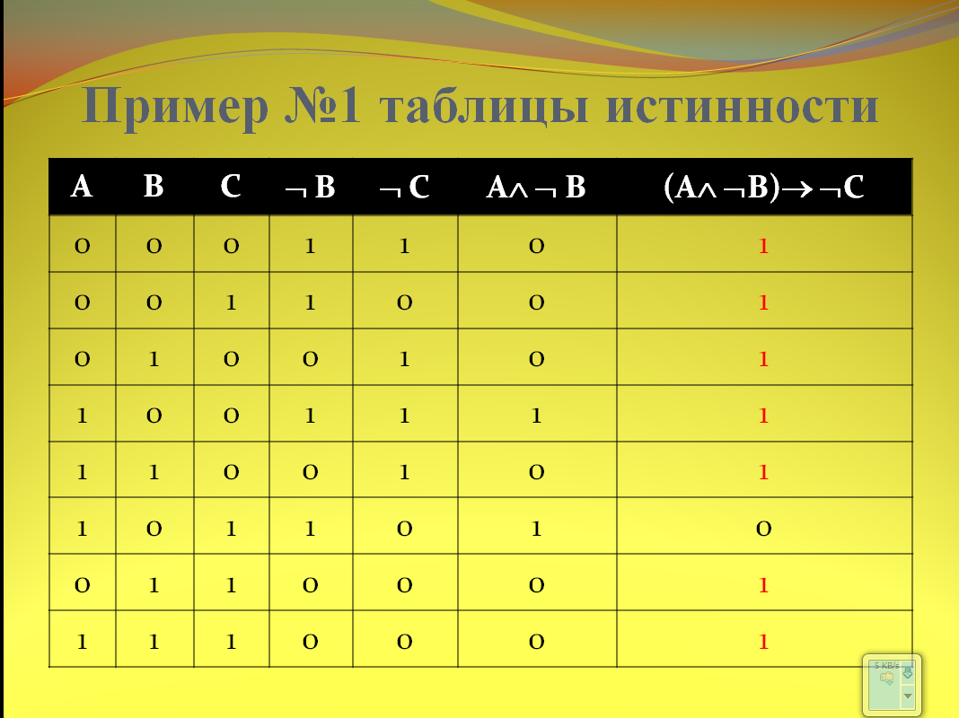 | Слайд №8 презентации к уроку.
- Первичное закрепление знаний  Цель: фиксация полученных знаний при решении качественных задач, зафиксировать новое содержание урока. | Работа в парах. Отрабатывается умение строить таблицы истинности сложного логического выражения. Проверка задания – с помощью слайда презентации. | 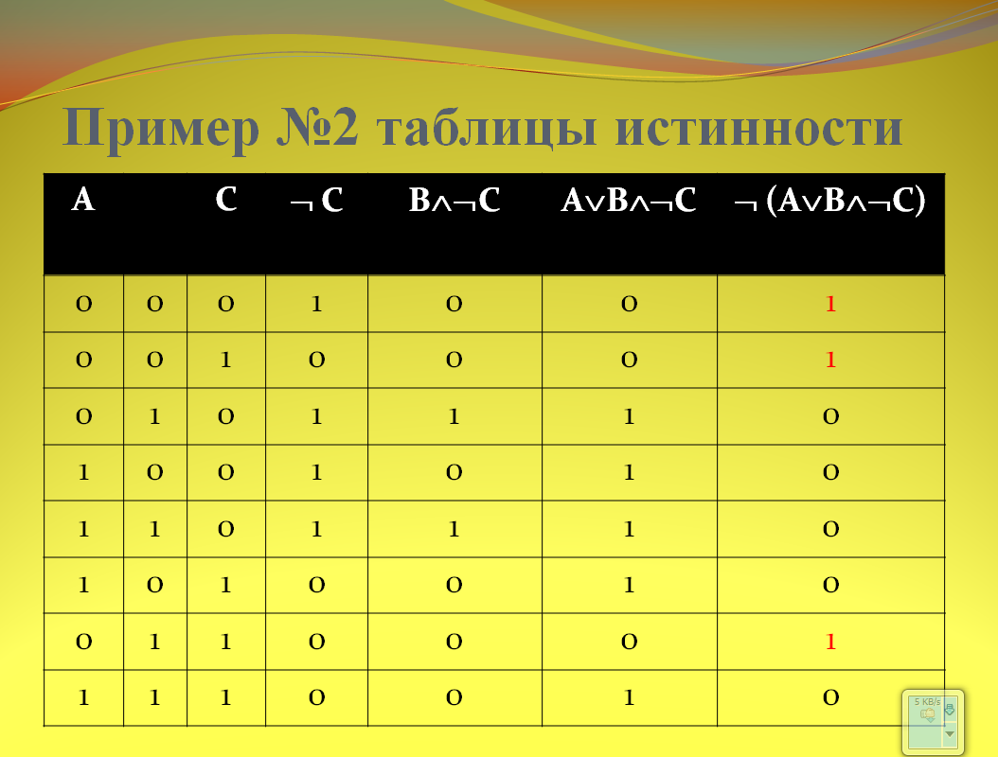 | Слайд №8 презентации к уроку.
- Проверка знаний  Цель: выявление пробелов в знаниях учащихся. | Работа в парах. Проверка знаний. Предлагаются задания по построению таблиц истинности с последующей проверкой. Задания двух уровней сложности. | 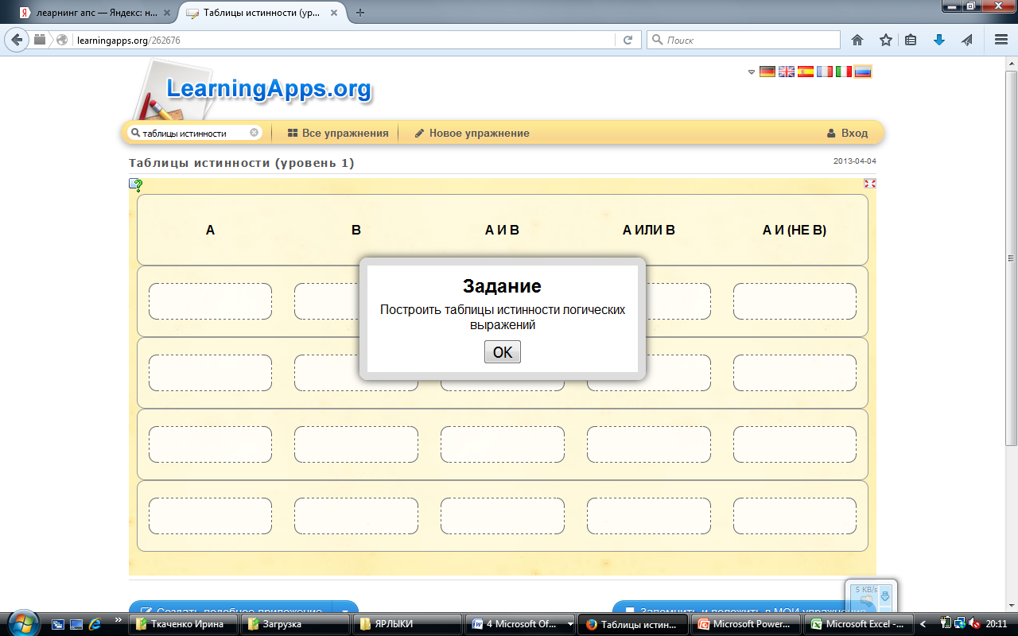 | http://learningapps.org/262676
 |  | 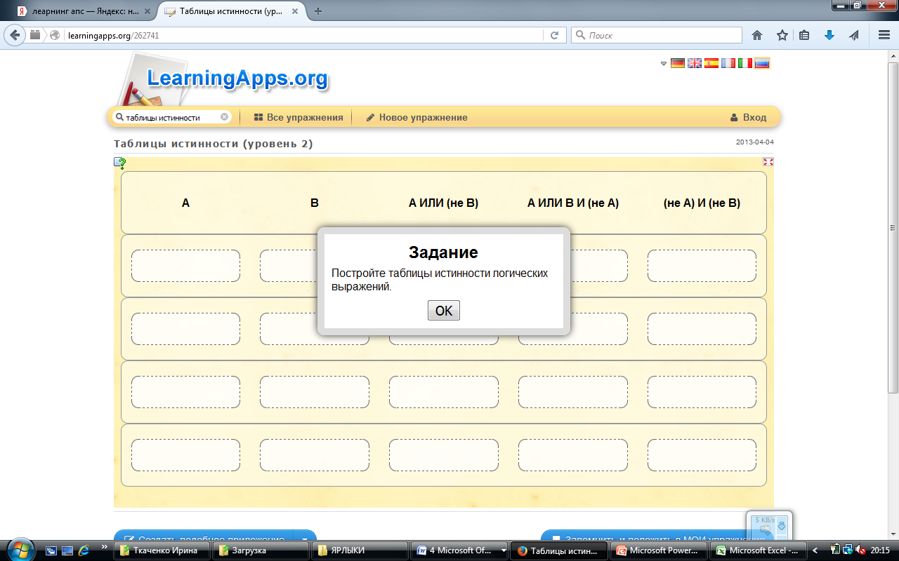 | http://learningapps.org/262741
 | При наличии времени можно предложить выполнить самостоятельную работу. Задания двух уровней сложности. | 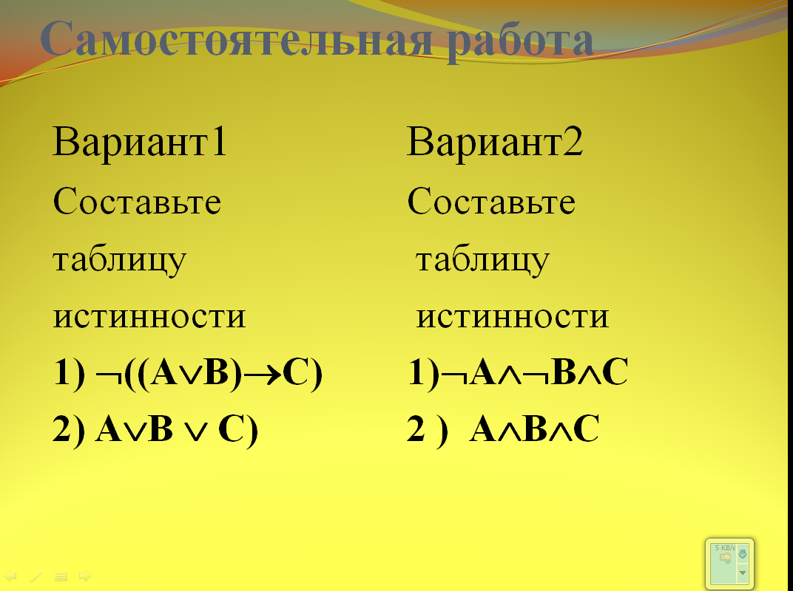 | Слайд №10 презентации к уроку.
- Рефлексия учебной деятельности на уроке. Итог урока.  Цель: Соотнесение поставленных задач с достигнутым результатом, постановка дальнейших целей. | Предлагается учащимся заполнить анкеты. | 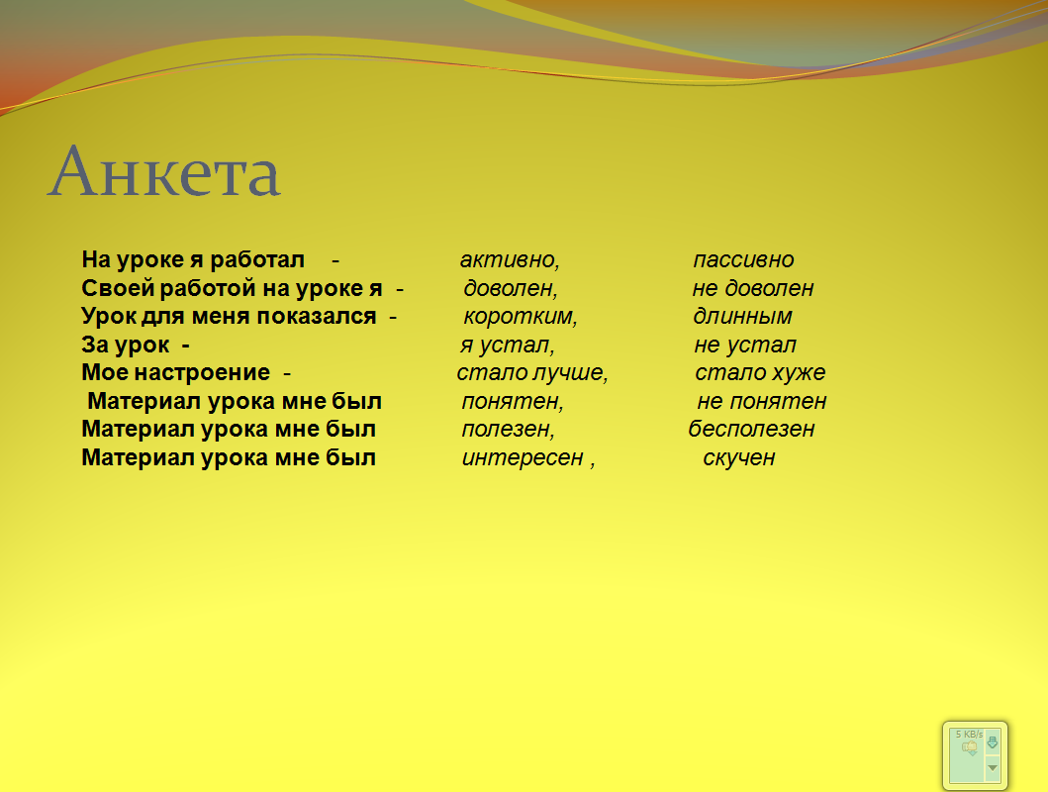 | Слайд №11 презентации к уроку.
- Домашнее задание  Цель: согласовать домашнее задание. Дальнейшее самостоятельное применение полученных знаний. | Домашнее задание предусмотрено двух уровней сложности. Уровень сложности ученик выбирает самостоятельно. | 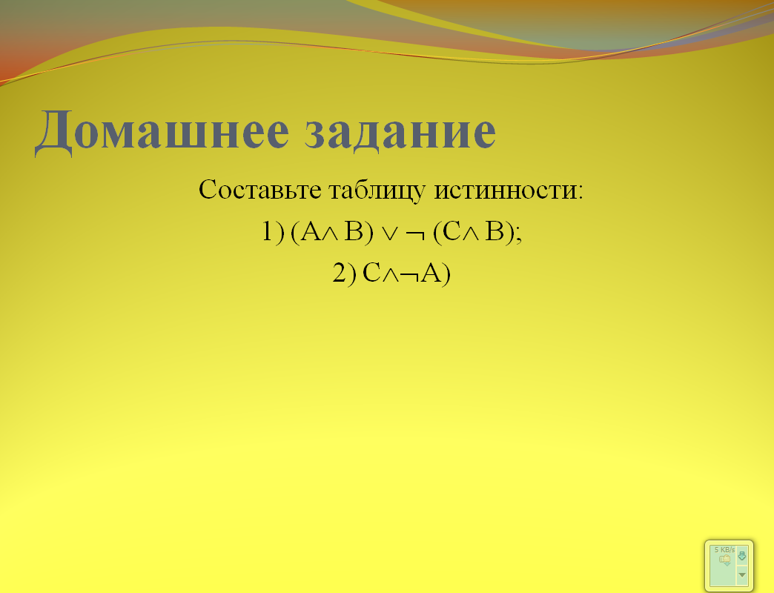 | Слайд №12 презентации к уроку.

